Comparación de herramientas de automatización
  - Actividad 2
Módulo 2 · Gestión
Instituto Tecnológico Sacaba
Carrera de Sistemas Informáticos
Estudiante: Cazorla Paredez Luis Enrique
Gestión 2026 · Cuarto bimestre
Fecha de la actividad: 12 al 26 de octubre de 2026

Contexto del proyecto
Aplicación web para el análisis de autenticidad en proyectos de titulación del Instituto Tecnológico Sacaba. La aplicación utiliza Laravel, PHP, MySQL, Bootstrap y JavaScript. Las actividades se basan en los requisitos y criterios de aceptación del capítulo III del documento actual.

Objetivo
Comparar herramientas de automatización y preparar pruebas del registro, edición, consulta y carga documental conforme a RF04, RF05 y RF06.

Alcance y estado de la entrega
La comparación de herramientas es documental, no un benchmark. Se ejecutaron seis casos funcionales sobre los formularios y rutas reales del proyecto, en la versión del repositorio 72b2451. Los casos seleccionados cubren alta con PDF, validación de campos, edición, búsqueda, rechazo de archivo y permisos.
La ejecución se realizó contra el código local de este proyecto (commit 72b2451), mediante Microsoft Edge headless controlado con Playwright. Se usó una base SQLite temporal y datos del sistema.
Se probaron los roles Administrador y Estudiante. La cuenta Administrador pudo completar operaciones de gestión y la cuenta Estudiante recibió HTTP 403 al abrir el formulario restringido.

Comparación de herramientas
Criterio | Playwright | Selenium WebDriver | Cypress
Enfoque | Automatización de navegador y aserciones. | Control del navegador mediante WebDriver. | Pruebas web con ejecutor interactivo.
Lenguaje de esta actividad | JavaScript. | Puede emplearse JavaScript, Python o Java, entre otros. | JavaScript o TypeScript.
Sincronización | Espera automática de condiciones en acciones y aserciones compatibles. | Se programan esperas explícitas según la condición. | Reintenta consultas y aserciones compatibles.
Diagnóstico | Reporte, capturas y trazas según configuración. | Se complementa con el ejecutor y los reportes elegidos. | Vista interactiva de comandos y estado de la prueba.
Mantenimiento | Identificadores estables y datos controlados. | Localizadores, esperas y configuración del controlador. | Comandos, selectores y estado de la aplicación.
Aplicación aquí | Opción seleccionada para los formularios y PDF. | Alternativa si ya existe una suite institucional. | Alternativa para revisar flujos durante el desarrollo.

Justificación de la selección
Se selecciona Playwright por su combinación de acciones de navegador, aserciones y trazas, y por permitir usar una misma base JavaScript en los tres módulos. Es una decisión para esta actividad, no una afirmación de que sea universalmente superior.
La actividad compara documentalmente Playwright, Selenium WebDriver y Cypress. Los casos practicos de esta entrega se ejecutaron con Playwright; no se presentan mediciones comparativas de rendimiento.

Entorno y procedimiento ejecutado
1. Se ejecutó el código local identificado por el commit 72b2451, con datos ficticios en una base SQLite independiente almacenada en la carpeta temporal del sistema. No se conectó a MySQL ni se modificó .env.
2. Se inspeccionaron las rutas de proyectos, los formularios Blade y las reglas de validación presentes en el código antes de automatizar las interacciones.
3. Se crearon en la base temporal una carrera, una estudiante, un docente y dos proyectos de referencia. También se generó un PDF de prueba con texto conocido.
4. Se utilizaron cuentas ficticias de Administrador y Estudiante. Las credenciales no se incluyen en este documento.
5. Se adaptaron los selectores de Playwright a los nombres y controles que existen en los formularios actuales; no se modificó el HTML de la aplicación.
6. Playwright se instaló fuera del proyecto, en una carpeta temporal, y se ejecutó con Microsoft Edge headless. No se alteraron package.json ni package-lock.json.
7. Se inició Laravel en http://127.0.0.1:8775 con un bootstrap de pruebas que fuerza y verifica explícitamente la conexión SQLite temporal.
8. Se automatizaron seis casos con aserciones sobre la interfaz y respuestas HTTP. En la primera pasada se corrigió un selector ambiguo del script y se aisló el contexto de sesión del estudiante; luego se repitieron los seis casos en una base temporal limpia.
9. Se conservaron los resultados JSON y seis capturas de pantalla del navegador.
10. En la ejecución final, los seis casos aprobaron.

Evidencia que se debe conservar
Cada caso incluye fecha de ejecución, resultado esperado y observado, estado y captura real. Las cuentas y datos fueron ficticios.
Los archivos de ejecución y verificación que acompañan esta entrega están en docs/actividad2-ejecucion. La comparación entre Playwright, Selenium y Cypress es documental; solo Playwright se ejecutó en esta actividad.

Tabla de verificación
Resultados de la ejecución del sistema en entorno local aislado. Cada caso incluye su captura individual.
Caso y requisito | Entrada y acción | Resultado esperado | Resultado real y estado
M2-01 Registro y PDF (RF04/RF05) | Título, carrera, estudiante, año y PDF válidos; enviar formulario de registro. | El proyecto se registra, aparece en el catálogo y el PDF queda asociado. | APROBADO. Registro y mensaje de éxito observados; PDF asociado y texto extraído confirmado. Captura M2-01.
M2-02 Título obligatorio (RF04) | Enviar el formulario dejando vacío el título y completando los demás datos válidos. | El servidor rechaza el envío y no crea un proyecto. | APROBADO. El campo título se marcó inválido; no se creó registro. Captura M2-02.
M2-03 Editar proyecto (RF04) | Cambiar el título del proyecto de referencia y guardar. | El nuevo título persiste y se muestra confirmación. | APROBADO. Título actualizado y confirmación observada en el catálogo. Captura M2-03.
M2-04 Buscar por título (RF06) | Consultar el catálogo usando el título exacto del proyecto recién creado. | Aparece el proyecto que coincide y no los registros ajenos a la búsqueda. | APROBADO. El resultado coincidente apareció y el segundo proyecto fue excluido. Captura M2-04.
Estados utilizados: Aprobado = resultado observado conforme al esperado; Fallido = incumplimiento observado. Los seis casos de esta entrega se ejecutaron y tienen captura asociada.

Tabla de verificación continuación
Resultados de la ejecución real del sistema en entorno local aislado. Cada caso incluye su captura individual.
Caso y requisito | Entrada y acción | Resultado esperado | Resultado real y estado
M2-05 Rechazar archivo no PDF (RF05) | Intentar registrar un proyecto adjuntando un archivo inocuo .txt. | El servidor rechaza el archivo y no crea el proyecto. | APROBADO. Documento marcado inválido; no se creó registro. Captura M2-05.
M2-06 Restringir registro a estudiante (RNF03) | Iniciar sesión como Estudiante y solicitar GET /proyectos/create. | El servidor niega el acceso al formulario restringido. | APROBADO. Respuesta HTTP 403 recibida. Captura M2-06.
Estados utilizados: Aprobado = resultado observado conforme al esperado; Fallido = incumplimiento observado. Los seis casos de esta entrega se ejecutaron y tienen captura asociada.

Evaluación de resultados
Indicador | Situación de esta entrega
Casos diseñados | 6 seleccionados para esta ejecución
Casos ejecutados en el sistema real | 6
Casos aprobados | 6
Casos fallidos | 0
Casos restantes | 0
Porcentaje de aprobación | 100 % (6 de 6)

Conclusión
La actividad compara documentalmente Playwright, Selenium WebDriver y Cypress, y ejecuta Playwright en seis flujos del sistema. Los seis casos aprobaron en un entorno local aislado. La evidencia demuestra esos comportamientos concretos, pero no permite afirmar ausencia total de defectos ni medir rendimiento o cobertura del código.

Fuentes consultadas
Playwright. (s. f.). Configuración de pruebas. https://playwright.dev/docs/test-configuration
Playwright. (s. f.). Esperas automáticas. https://playwright.dev/docs/actionability
Selenium. (s. f.). WebDriver. https://www.selenium.dev/documentation/webdriver/
Cypress. (s. f.). Introducción a Cypress. https://docs.cypress.io/app/core-concepts/introduction-to-cypress
Evidencias de ejecución · capturas de Microsoft Edge
Las capturas siguientes corresponden a los seis casos que se ejecutaron el 25 de octubre de 2026. Se muestran directamente desde el navegador de prueba; no son ilustraciones ni maquetas.
M2-01 - Registrar proyecto y cargar PDF - APROBADO. El formulario creó el proyecto, mostró confirmación y devolvió al catálogo.
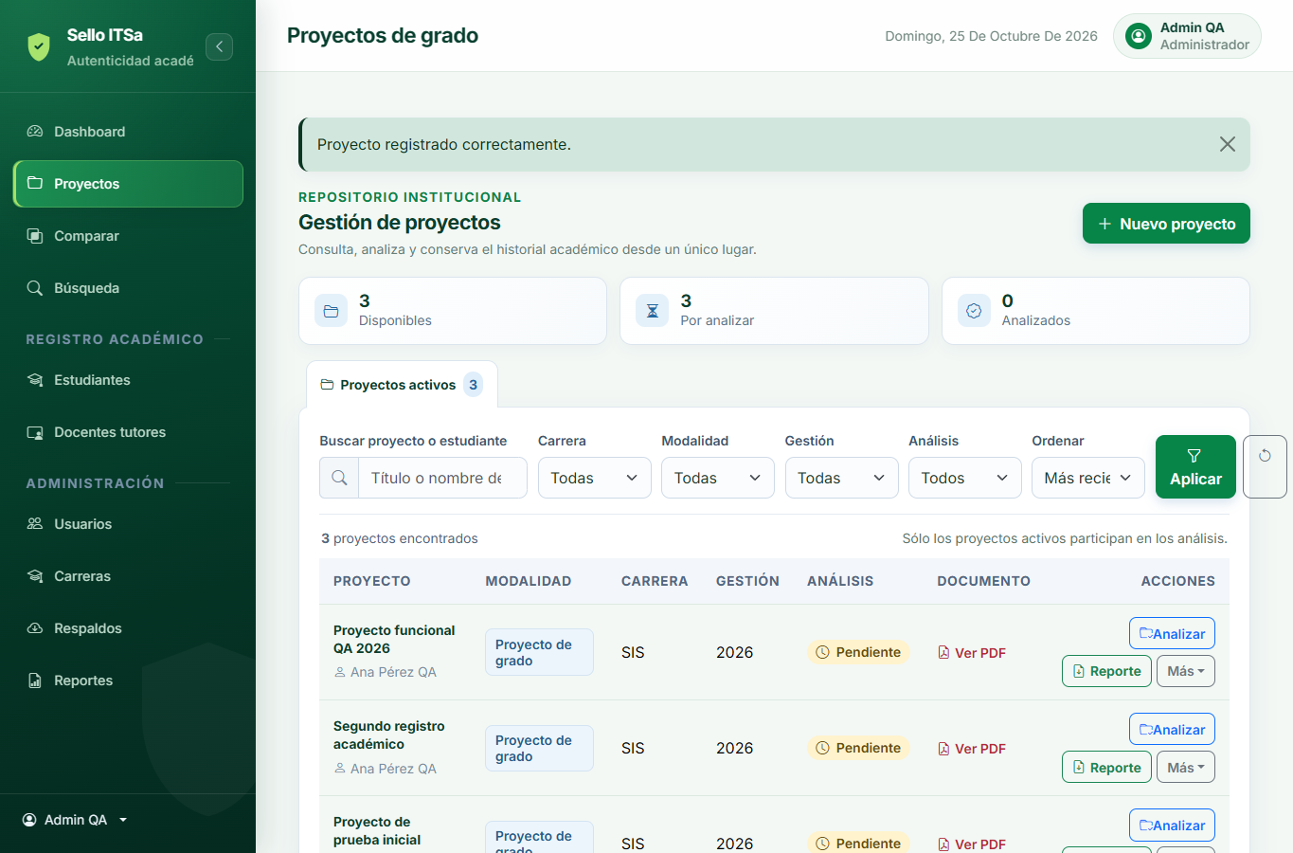
M2-02 - Validar campo obligatorio del título - APROBADO. El servidor rechazó el registro sin título y mostró el campo como inválido.
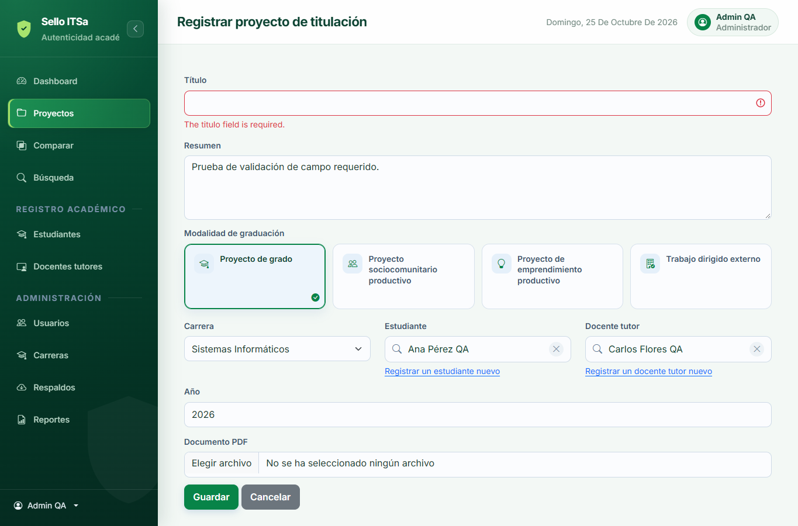

M2-03 - Editar datos de un proyecto - APROBADO. La actualización guardó el nuevo título y mostró confirmación en el catálogo.
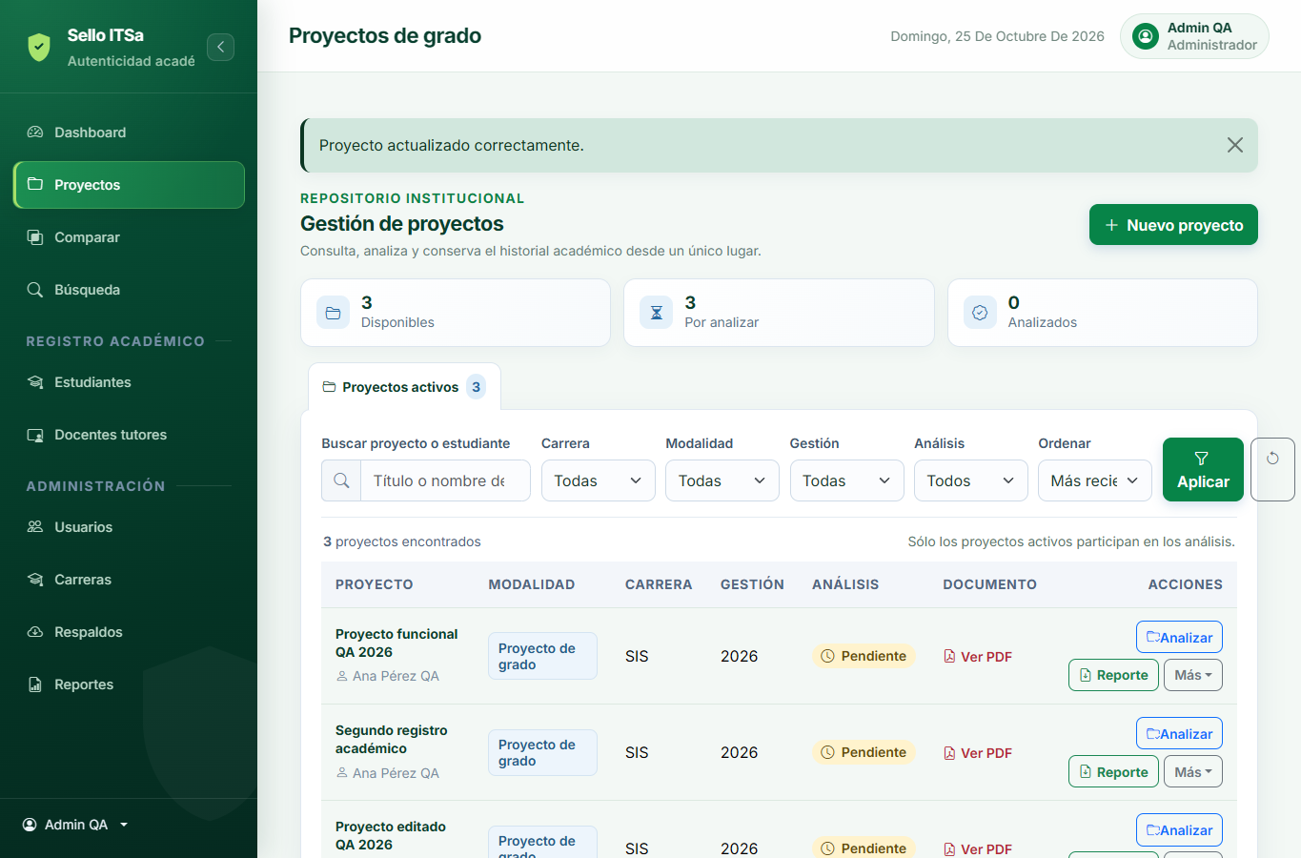
M2-04 - Buscar por título del proyecto - APROBADO. La búsqueda por título mostró el registro coincidente y excluyó el otro proyecto.
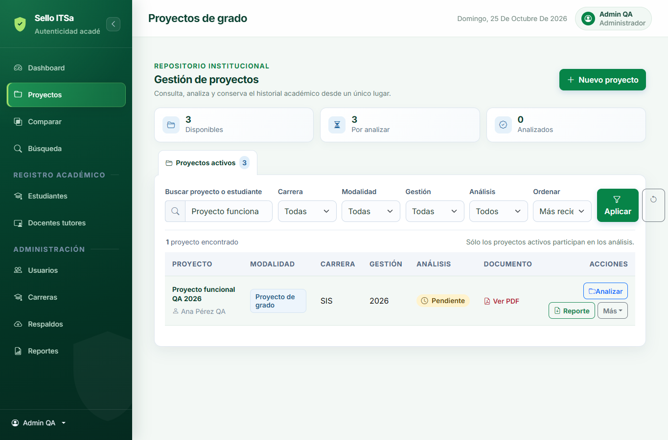

M2-05 - Rechazar archivo no PDF - APROBADO. El servidor rechazó la extensión no permitida y señaló el control Documento PDF.
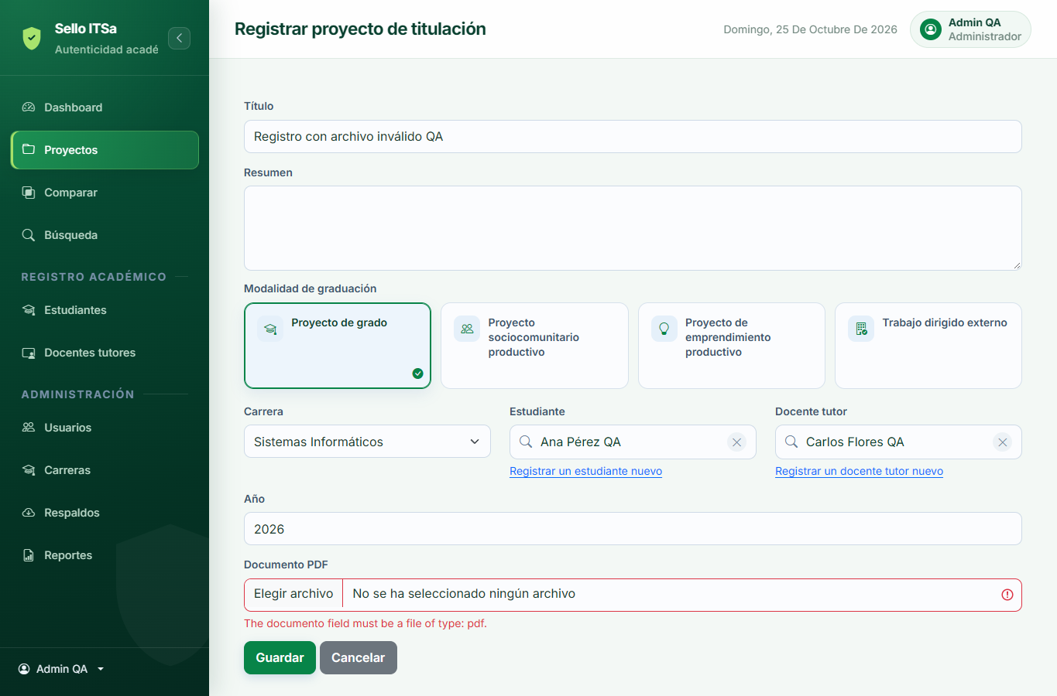
M2-06 - Controlar acceso de estudiante - APROBADO. Una cuenta con rol estudiante recibió HTTP 403 al abrir el formulario restringido.


